Котёнок Кузька идёт в детский

сад!
Жил-был котёнок Кузька. Он был серенький, только ушки у него были беленькие. И была у Кузьки мама, большая полосатая кошка Мурка.
Как-то раз мама сказала Кузьке:
— Завтра ты в первый раз пойдёшь в детский сад для котят.
— Детский сад?! А что это такое? — немного испугавшись, спросил котёнок.
— Детский сад это такое место, где все котята вместе играют, кушают и спят, — улыбнулась мама-кошка.
— Мамочка, а мой друг Дружок тоже там будет?
— Нет, Кузька. Дружок будет ходить в детский сад для щенков. А по вечерам и в выходные вы будите встречаться и рассказывать друг другу, как вы хорошо провели время в садике, что нового узнали, в какие игры играли, — объяснила мама Кузьке.
— Мамочка, мне грустно будет без Дружка. А ты со мной будешь? — спросил малыш-котёнок.
— Нет, любимый мой, я тебя отведу в садик, а затем уйду домой. Ты там будешь играть с другими котятами и воспитательницами, пить молочко, спать. Не заметишь, как время пролетит, и я приду за тобой.
Кузька внимательно выслушал маму, всё понял, но всё равно, ему не очень хотелось идти в садик. Он не мог представить себе, что столько времени будет один, без мамы. Тем более, что Дружка там с ним не будет.

Котёнок долго не мог заснуть, ворочался в кроватке и думал, думал про детский сад.
— Кузенька, просыпайся, вставай, пей молочко, чисть зубки, и идём в садик! — услышал котёнок с утра мамин голос. Вставать с постели совсем не хотелось, но и маму расстраивать не хотелось.
На самом деле, Кузька надеялся, что мама Мурка передумает и, вместо того, чтобы идти в этот самый детский сад, они вместе пойдут на прогулку. По дороге котёнок молчал, а мама рассказывала ему о том, что он найдёт в садике новых друзей.
— Мамочка, но ведь у меня уже есть Дружок! Зачем мне другие друзья?! — сказал он кошке.
— Так ведь это совсем не плохо — иметь много друзей! Это ведь не значит, что ты Дружка забудешь! — рассмеялась мама.
В этот момент они подошли к детскому саду. Навстречу им вышла пушистая серая кошка.
— Я твоя воспитательница, а зовут меня Пушинка, — произнесла она. — А вон там другие котята, с которыми ты сможешь играть в разные игры.
— Привет, я Мурзик! Пошли играть в догонялки! — один чёрненький котёнок подбежал к Кузьке и потянул его за собой.

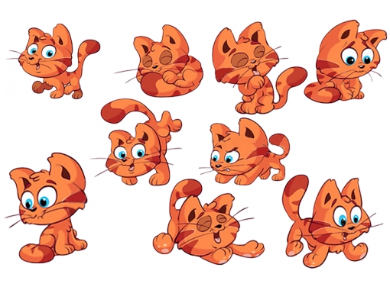

Мама Мурка помахала своему сыночку на прощание и вышла. Кузьке стало немного грустно, но Мурзик торопил его начать игру. Сначала они поиграли в догонялки, затем в прятки и в мячик, потом тётя Пушинка почитала им сказку «Кто сказал мяу», затем они выпили молочко и легли отдыхать. После сна игры продолжились. Кузька познакомился с другими котятами, было так интересно и весело, что он не заметил, как пришло время, чтобы идти домой.
— Мама, это было так здорово! — сказал он своей маме по дороге домой. — Как мне хочется всё-всё рассказать Дружку!
— Я думаю, что и ему есть чем с тобой поделиться, — ответила Кузькина мама.
Действительно, Дружок уже ждал котёнка около дома, чтобы рассказать о своём дне, а также поиграть со своим лучшим другом. Они играли до самого вечера, но постарались пораньше лечь спать, чтобы не проспать и не опоздать в садик.
На следующее утро Кузька встал раньше мамы и помчался пить молоко и чистить зубы. Он знал, что его ждёт ещё один замечательный день в детском саду.

